穿越生存手册 · 分册一
青霉素的获取与提纯（土法篇）
〇、写在最前面：这份技术的真实价值与风险
青霉素是人类历史上最伟大的药物发现之一。在抗生素出现之前，一个伤口感染、一次产褥热、一场肺炎就能杀死成年人。你在古代能做出的哪怕是最粗劣的青霉素制品，对外科伤口感染、肺炎、败血症，都可能是生与死的差别——这也是你最硬的'保命筹码'。
三条铁律，先背下来：① 青霉素必须做过敏试验，过敏者用药可致死；② 只能外用和口服，严禁直接注射；③ 土法产品效价不稳定，'有效果'和'安全'是两回事，能用外科手段（清创、引流）解决的，先用外科。

一、原理：霉菌为什么会'产药'
青霉菌（Penicillium，青绿色绒状霉菌）在生长时会向周围分泌一种物质——青霉素，它能破坏细菌的细胞壁，让细菌'胀破'死亡。它对人的细胞几乎没有毒性（人的细胞没有细胞壁），这就是它成为神药的原因。但它怕热、怕酸碱过强、怕光照，且只对细菌有效，对病毒、寄生虫无效。
对手 | 青霉素是否有效 | 说明
伤口化脓、脓肿、丹毒 | 有效 | 金黄色葡萄球菌、链球菌等
肺炎、胸膜炎 | 有效 | 细菌性
破伤风 | 部分有效 | 可抑制细菌，但毒素已造成的损害无法逆转，关键是清创+抗毒素
伤寒、痢疾 | 基本无效 | 革兰氏阴性菌，需磺胺或现代手段
疟疾、感冒、流感 | 无效 | 病原体不是细菌

二、找菌种：会挑'好霉'是成败的一半
1. 去哪找
• 发霉的柑橘、柠檬、甜瓜、西红柿——青霉最爱的舞台，尤其柑橘类。
• 发霉的馒头、米饭、面包（米曲霉也常见，要会分辨）。
• 阴凉潮湿的旧皮革、地窖角落、旧草席。
2. 怎么认（关键）
特征 | 青霉菌（可用） | 曲霉等（不可用）
颜色 | 青绿色、蓝绿色、灰绿色，边缘常有一圈白色新菌丝 | 黄绿色（黄曲霉，剧毒）、黑绿色、黑色
质地 | 绒状或粉末状，表面常有亮晶晶的'露珠'（渗出液） | 粗糙颗粒状（像小米粒）、毛很长
气味 | 带泥土味的潮气、略有'霉香' | 刺鼻、氨味、腐臭

最可靠的验证办法是'抑菌圈初筛'（见第六节）：把可疑霉菌点接在涂满细菌的平板上，周围出现透明圈的才是真青霉。没有平板条件时，宁可用柑橘上的青绿霉，历史上弗莱明发现的第一株菌也来自这类环境。
黄曲霉毒素是剧毒致癌物。凡霉呈黄绿色粉末状、颗粒感强、有苦杏仁或氨臭味的，一律弃用。挑菌宁缺毋滥。

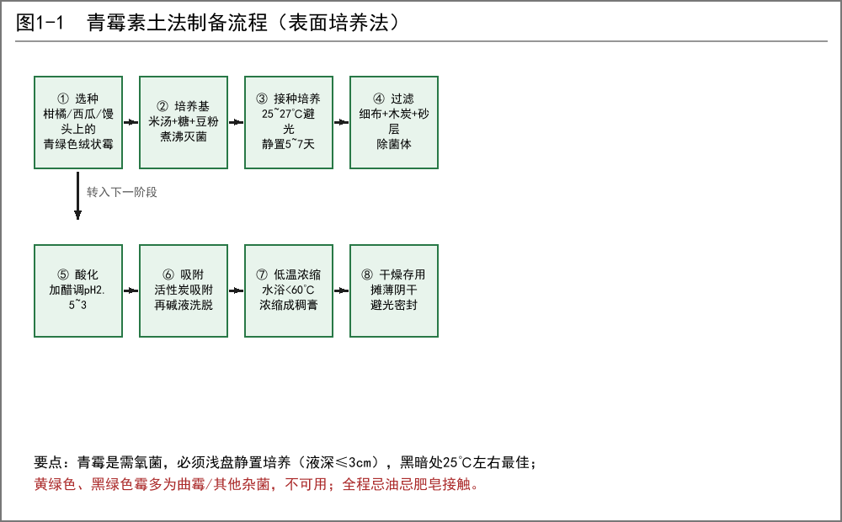
图 1-1 土法制备全流程
三、培养基：把霉菌喂大
青霉素是'吃糖产药'的：培养基要有糖（碳源）、有氮（蛋白）、有盐，水分充足，但不要求干净到无菌室级别——我们的策略是'煮沸灭菌 + 抢先接种'，让青霉比杂菌先占满地盘。
配方（家庭作坊版，任选其一）
配方 | 材料与比例 | 特点
米汤培养基 | 大米 100g 加水 1500ml 煮 20 分钟，滤出米汤，加蔗糖/蜂蜜 30g、豆粉 15g | 最易得，效力中等，推荐首选
玉米糊培养基 | 玉米面 100g 煮糊，加糖 30g、盐 3g | 玉米浆含促青霉素 secretion 的前体，效果更好
麸皮培养基 | 小麦麸皮加水煮 30 分钟滤液，加糖 20g | 氮源足，菌长得旺

灭菌与装料
• 容器：浅陶盘、粗瓷碗、玻璃罐头瓶均可，忌油腻——煮沸后用开水冲三遍。
• 装料深度不超过 2~3 厘米（表面培养法的关键：青霉是需氧菌，液面越大、越浅，产量越高）。
• 加盖蒸煮 40~60 分钟灭菌，趁热移入干净处晾至室温，盖清洁湿布备用。
四、接种与培养
• 接种：用干净竹签挑一小块带孢子的霉（青绿色部分），点在培养液表面中央，几点分散更稳。
• 环境：25~27℃ 最适宜（夏秋室温即可；冬天放灶台附近，摸着'温而不烫'的位置）。
• 避光静置，不要搅动。盖子留缝透气（需氧！），防虫防尘用纱布罩。
• 第 1~2 天出现白色绒毛 → 第 3~5 天转青绿色 → 第 5~7 天菌膜成熟，此时培养液淡黄微浑、闻起来有轻微霉香和酸味——这就是含青霉素的发酵液，立即收获（放久了霉素会被菌自己分解）。
五、提取与浓缩：五个步骤做出粗制品
现代工业用乙酸乙酯萃取、冷冻干燥，我们做不了；土法路线走'过滤—酸化—炭吸—洗脱—浓缩'，得到的是黄棕色粗膏，效价约为工业品的几十分之一，但外用对付伤口感染足够。
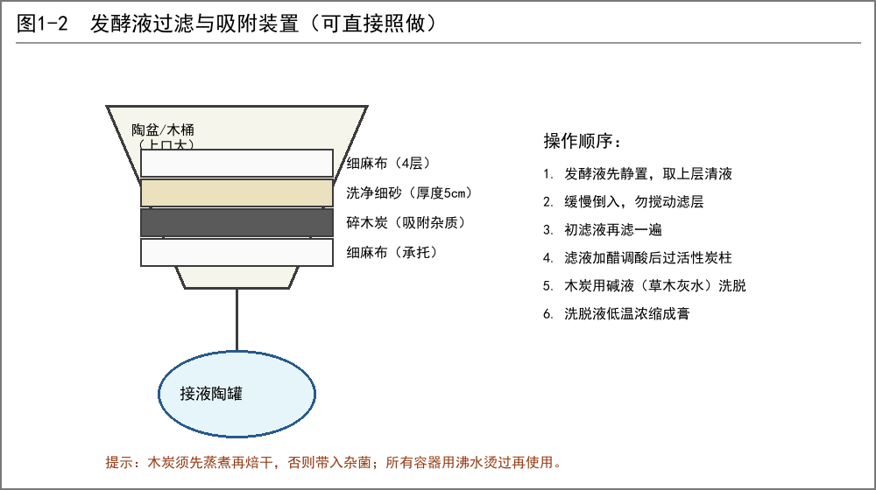
图 1-2 过滤与吸附装置
第 1 步：过滤除菌体
发酵液先静置半小时，取上层清液，缓缓倒入'布—砂—炭—布'的滤层（见图 1-2），滤液澄明即可。滤纸没有就用细麻布叠四层，垫上洗净焙干的细砂与碎木炭。
第 2 步：酸化
青霉素在 pH 2.5~3 时最容易被活性炭吸住（此时它呈酸分子状态）。用米醋（或酸果汁）逐滴加入滤液，边加边尝——以'明显发酸但不刺喉'为度，没试纸就靠经验：一滴入奶，能使其凝结的酸度即过强。
第 3 步：活性炭吸附
焙干的硬木炭研碎，按每升滤液加 30~50 克投入，搅拌 10 分钟，静置 1 小时，再过滤弃液、留住湿炭。
第 4 步：碱液洗脱
用微碱水（草木灰淋滤液煮沸放凉后加水稀释至'舌尝微涩不蚀'）100 毫升，分三次浇洗湿炭，收集洗脱液——青霉素在碱性下脱附回到水里。此时液体从无色转为淡黄棕色。
第 5 步：低温浓缩与干燥
水浴（锅隔水）40~50℃ 缓缓蒸浓至膏状，忌超过 60℃、忌直火、忌阳光。摊在净瓷片上薄薄一层，阴干后刮下，即为土制青霉素干粉。装干净小瓷瓶，蜡封口，避光存放。
产率参考：1 平方米菌膜的培养液，大约能出 1~3 克粗膏。够几十次伤口外用。别贪心——延长培养只会让霉素降解。

六、效价检测：知道你的药'有多灵'
做一批'细菌平板'：土豆煮熟压泥 + 米汤熬稠 + 明胶（皮胶/鱼胶）10% 凝固成板，表面涂抹一点新鲜脓液（含细菌），保温一夜让细菌长开。
• 在平板上放一枚蘸了你的青霉素液的纸片/棉线环，24 小时后周围出现透明'抑菌圈'——有效。
• 圈越大越透，效价越高；没有圈 = 这批失败，从头找原因。
• 这个平板法也可用于'菌种初筛'：把不同来源的霉各点一点，谁的圈大用谁做种。
七、怎么用（最重要的一节）
外用（首选，最安全）
• 伤口：清创排脓后，用粗制品溶液（干粉 1 克兑凉开水 20 毫升）冲洗、湿敷，纱布覆盖，每日换药。
• 脓肿：切开引流后腔内撒干粉少许。
• 眼/耳感染：极稀溶液（1:100）点洗。
口服（次选）
青霉素口服会被胃酸破坏大半，但仍部分起效。干粉 0.5~1 克兑水服，每日 3~4 次，饭后服。适用于肠道外感染的辅助。
过敏试验（用药前必做）
• 取极稀溶液（1:1000，即干粉 1 毫克兑 1 毫升水）一滴，涂在前臂划痕处或点入眼角。
• 15 分钟内出现红肿、痒、风团 → 过敏，此药对该人禁用。
• 首次用药的人必须试；换批次也要重试（杂质不同，反应不同）。
绝对禁止：不作皮试直接口服大剂量、把粗制品用于注射。青霉素过敏性休克发生极快，古代条件下无解。

八、保存与失效
• 干粉比水溶液耐存：蜡封小瓶、避光、阴凉（井窖最理想），可存 1~3 个月，效价逐月下降。
• 水溶液当天有效，最多两天——现配现用。
• 遇热（>60℃）、遇强酸强碱、遇阳光都会迅速失效。
• 每批新制品用平板法复测一次效价再投入使用。
九、失败排查表
症状 | 最可能原因 | 对策
霉长不起来 | 温度低/容器有油/接种太少 | 升温至 25℃；重洗容器；多点接种
长出黑/黄绿霉 | 杂菌抢先污染 | 弃用；培养基煮沸更久；接种后盖纱布防尘
发酵液清亮无酸味 | 没长到位或菌种退化 | 延长 1~2 天；换菌种来源
抑菌圈很小或没有 | 菌种差/提取丢失/炭没活化 | 换菌种；检查酸化 pH；木炭先蒸煮焙干再用
用了伤口更红肿 | 制品染菌/患者过敏 | 停用；重做灭菌；先做皮试

十、进阶方向（站稳脚跟后）
• 扩大生产：多盘阵列、木架分层，专人管理，形成'药坊'——这就是你的第一份产业。
• 提质：摸索通气搅拌（浅盘改转鼓）、添加玉米浆前体（苯乙酸前体可用苯甲醛类香料的副产）、多级炭吸，效价可再提数倍。
• 横向扩展：同样的表面培养+平板筛选体系，还能用来筛产酸（醋）、产酶的菌种。
记住：青霉素不是魔法，是'卫生 + 清创 + 时间'的放大器。用它的人，先要学会用肥皂和开水。

